UNIVERSITAS NEGERI YOGYAKARTA
FAKULTAS TEKNIK
PROGRAM STUDI TEKNIK INDUSTRI

LAPORAN PRAKTIKUM
APLIKASI WEB DAN MOBILE
Semester Genap 2025/2026

MODUL 3 [Layout CSS Lanjutan (Flexbox & Grid) + Bootstrap]

Nama Mahasiswa | : | Vanyra Raraswara Eka Putri
NIM | : | 23051430013
Kelas | : | A
Tanggal Praktikum | : | 27 Februari 2026
Dosen Pengampu | : | Dr. Eng. Ir. Aji Ery Burhandenny, S.T., M.AIT.

Dikumpulkan paling lambat 7 hari setelah pelaksanaan praktikum

A. IDENTITAS & INFORMASI MODUL

Mata Kuliah | Aplikasi Web dan Mobile
Kode Modul | Modul Layout CSS Lanjutan (Flexbox & Grid) + Bootstrap (Pertemuan 3)
Topik Utama | CSS Flexbox, CSS Grid, dan Framework CSS (Bootstrap 5)
Sub-Topik | CSS Flexbox, CSS Grid, dan Framework CSS (Bootstrap 5) untuk prototyping cepat.
Durasi Praktikum | 340 Menit
Tanggal Praktikum | 27 Februari 2026
Nama Mahasiswa | Vanyra Raraswara Eka Putri
NIM | 23051430013
Kelas | A

B. TUJUAN PEMBELAJARAN

1 | Memahami konsep layout modern menggunakan Flexbox dan Grid.
2 | Mengenal dan menggunakan Framework CSS (Bootstrap) untuk mempercepat pengembangan UI.
3 | Mampu membuat layout dashboard responsif (Sidebar + Main Content).
4 | Menerapkan komponen Bootstrap (Card, Navbar, Button) pada konteks industri.

C. ALAT DAN BAHAN

No. | Nama Alat / Bahan / Aplikasi | Versi / Spesifikasi | Keterangan
1 | Visual Studio Code (VS Code) | Versi 1.8x ke atas | Code Editor
2 | Google Chrome / Browser Modern | Versi terbaru | Testing & Debugging
3 | Node.js & npm | Node 18+ / npm 9+ | Runtime JS (Modul tertentu)
4 | Aplikasi Web & Modul Manual Praktikum | Versi Terbaru | Panduan Praktikum

D. DASAR TEORI
CSS Flecbox merupakan model tata letak satu dimensi yang memungkinkan pengembang menyusun elemen antarmuka secara horizontal maupun vertikal tanpa bergantung pada teknik lama seperti float maupun positioning manual. Flexbox bekerja berdasarkan konsep flex container dan flex item. Properti seperti justify-content, align-items, dan flex-wrap memberikan kendali yang presisi atas penyelarasan elemen, termasuk kemampuan untuk menyesuaikan tata letak secara dinamis terhadap berbagai ukuran layar. Pendekatan ini sangat cocok digunakan pada komponen navigasi dan baris elemen yang tidak seragam ukurannya, sebab Flexbox memiliki kemampuan bawaan untuk mendistribusikan ruang secara proporsional sesuai dengan konten yang tersedia (Bhanarkar, Paul, & Mehta, 2023).
CSS Grid Layout melengkapi Flexbox dengan menyediakan sistem tata letak dua dimensi yang mampu mengatur elemen secara bersamaan pada row dan column. Jika Flexbox beroperasi pada satu arah, CSS Grid memungkinkan pengembang mendefinisikan area halaman secara eksplisit sehingga sangat ideal untuk membangun struktur halaman kompleks seperti dashboard dengan panel-panel data yang perlu diposisikan secara tepat. Riset yang dilakukan oleh Parlakkiliç (2022) menunjukkan bahwa desain antarmuka yang responsive yang salah satu implementasinya memanfaatkan sistem grid yang secara signifikan meningkatkan kemudahan penggunaan (usability) dan efektivitas pengguna dalam mengakses konten, dengan temuan bahwa desain responsive mampu menjelaskan hingga 91,5% variasi pada nilai usability pengguna (R² = 0,915).
Bootstrap merupakan framework CSS berbasis HTML, CSS, dan JavaScript yang dibangun di atas sistem Flexbox dan menyediakan komponen-komponen antarmuka siap pakai untuk mempercepat proses pengembangan. Sistem grid bootstrap membagi lebar halaman menjadi 12 kolom yang bersifat responsive, sehingga tata letak yang dirancang untuk desktop akan secara otomatis menyesuaikan diri menjadi susunan satu kolom padaa layar mobile tanpa penulisan CSS tambahan yang rumit. Keunggulan Bootstrap terletak pada konsistensi desain lintas peramban, kemudahan kustomisasi melalui kelas-kelas utilitas, serta komunitas pengembang yang besar sehingga pembuatan prototype antarmuka menjadi lebih efisien.
D.1 Konsep Utama
Dalam modul praktikum ini, terdapat 3 konsep utama yang saling melengkapi. Flexbox sebagai sistem tata letak satu dimensi, CSS Grid sebagai sistem tata letak dua dimensi, dan Bootstrap sebagai framework yang mengintegrasikan keduanya dalam bentuk komponen siap pakai. Ini dari modul ini adalah tentang bagaimana seorang pengembang dapat menyusun antarmuka yang responsive, yakni dengan tampilan yang mampu menyesuaikan dirinya secara otomatis terhadap berbagai ukuran dimulai dari desktop hingga telepon genggam tanpa harus menulis ulang kode dari awal.

D.2 Keterkaitan dengan Teknik Industri
Terdapat beberapa keterkaitan diantaranya seperti tata letak yang terstruktur dengan Flexbox dan Grid meminimalkan human error akibat dari tampilan yang sulit dibaca oleh operator pada lantai produksi. Bootstrapping memungkinkan untuk membangun prototype dashboard produksi dan form inventory secara cepat sehingga mempercepat validasi rancangan sistem informasi. Konsistensi visual yang dihasilkan Bootstrap selaras dengan prinsip standardisasi yang berdampak pada berkurangnya waktu pelatihan operator dan menurunnya beban kognitif pengguna sistem.

E. LANGKAH KERJA DAN HASIL PRAKTIKUM
E.1 Langkah 1 – Integrasi Bootstrap 5
Langkah pertama yang dilakukan adalah membuka kembali file ‘index.html’ dari pertemyan yang sebelumnya. Kemudian menambahkan CDN Bootstrap di dalam ‘<head>’
<link href="https://cdn.jsdelivr.net/npm/bootstrap@5.3.0/dist/css/bootstrap.min.css" rel="stylesheet">

Screenshot Hasil:
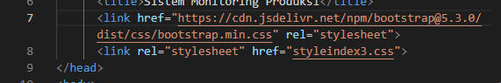

Gambar E.1 – Screenshot Hasil Langkah 1
E.2 Langkah 2 – Membuat Navigasi Bar (Navbar)
Selanjutnya, menghapus konten lama yang terdapat didalam ‘<body>’, kemudian diganti dengan kode Navbar industri.
<nav class="navbar navbar-expand-lg navbar-dark bg-dark">
<div class="container-fluid">
<a class="navbar-brand" href="">TekInd Systems</a>
<button class="navbar-toggler" type="button" data-bs-toggle="collapse"
data-bs-target="#navbarNav">
<span class="navbar-toggler-icon"></span>
</button>
<div class="collapse navbar-collapse" id="navbarNav">
<ul class="navbar-nav">
<li class="nav-item">
<a class="nav-link active" href="">Dashboard</a>
</li>
<li class="nav-item">
<a class="nav-link" href="">Input Produksi</a>
</li>
<li class="nav-item">
<a class="nav-link" href="">Inventori</a>
</li>
</ul>
</div>
</div>
</nav>

Screenshot Hasil:
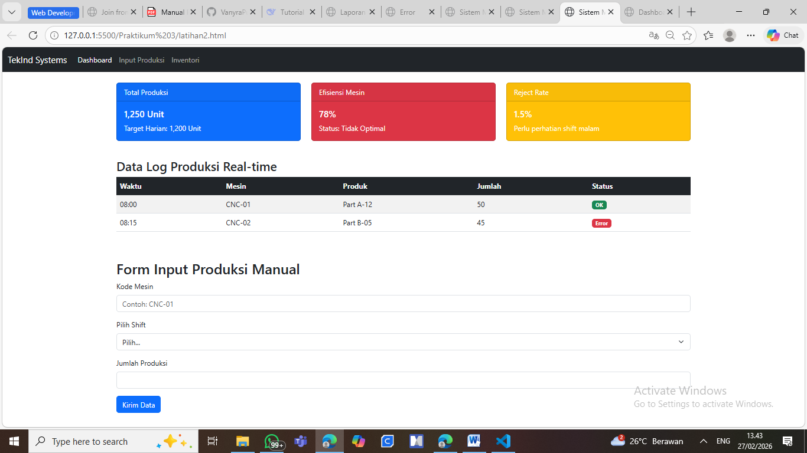
Gambar E.2 – Screenshot hasil Langkah 2
E.3 Langkah 3 – Layout Grid Dashboard (Sistem Grid)
Selanjutnya, dibawah bagian Navbar, dibuat sistem Grid 12 kolom khas Bootstrap. Dibuat dashboard dengan 3 kartu di atas (KPI Utama) dan tabel dibawah.
<div class="container mt-4">
<!-- Row 1: KPI Cards (Menggunakan Grid System) -->
<div class="row mb-4">
<!-- Kolom lebar 4 (dari 12) -->
<div class="col-md-4">
<div class="card text-white bg-primary mb-3">
<div class="card-header">Total Produksi</div>
<div class="card-body">
<h5 class="card-title">1,250 Unit</h5>
<p class="card-text">Target Harian: 1,200 Unit</p>
</div>
</div>
</div>
<!-- Kolom lebar 4 -->
<div class="col-md-4">
<div class="card text-white bg-success mb-3">
<div class="card-header">Efisiensi Mesin</div>
<div class="card-body">
<h5 class="card-title">92%</h5>
<p class="card-text">Status: Optimal</p>
</div>
</div>
</div>
<!-- Kolom lebar 4 -->
<div class="col-md-4">
<div class="card text-white bg-warning mb-3">
<div class="card-header">Reject Rate</div>
<div class="card-body">
<h5 class="card-title">1.5%</h5>
<p class="card-text">Perlu perhatian shift malam</p>
</div>
</div>
</div>
</div>

<!-- Row 2: Tabel Data -->
<div class="row">
<div class="col-12">
<h3>Data Log Produksi Real-time</h3>
<table class="table table-striped table-hover">
<thead class="table-dark">
<tr>
<th>Waktu</th>
<th>Mesin</th>
<th>Produk</th>
<th>Jumlah</th>
<th>Status</th>
</tr>
</thead>
<tbody>
<tr>
<td>08:00</td>
<td>CNC-01</td>
<td>Part A-12</td>
<td>50</td>
<td><span class="badge bg-success">OK</span></td>
</tr>
<tr>
<td>08:15</td>
<td>CNC-02</td>
<td>Part B-05</td>
<td>45</td>
<td><span class="badge bg-danger">Error</span></td>
</tr>
</tbody>
</table>
</div>
</div>
</div>

Screenshot Hasil:
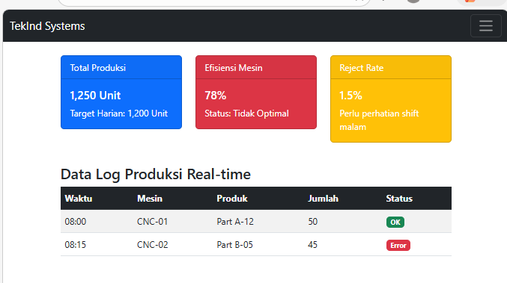

Gambar E.3 – Screenshot Hasil Langkah 3
E.3 Langkah 4 – Styling Form dengaan Bootstrap Classes
Terakhir, mengubah form manual menjadi form yang lebih rapi dengan menggunakan Bootstrap.
<div class="container mt-5">
<h2>Form Input Produksi Manual</h2>
<form>
<div class="mb-3">
<label for="kodeMesin" class="form-label">Kode Mesin</label>
<input type="text" class="form-control" id="kodeMesin" placeholder="Contoh:
CNC-01">
</div>
<div class="mb-3">
<label for="shiftSelect" class="form-label">Pilih Shift</label>
<select class="form-select" id="shiftSelect">
<option selected>Pilih...</option>
<option value="1">Shift 1 (Pagi)</option>
<option value="2">Shift 2 (Siang)</option>
<option value="3">Shift 3 (Malam)</option>
</select>
</div>
<div class="mb-3">
<label for="jumlahProduksi" class="form-label">Jumlah Produksi</label>
<input type="number" class="form-control" id="jumlahProduksi">
</div>
<button type="submit" class="btn btn-primary">Kirim Data</button>
</form>
</div>

Screenshot Hasil:
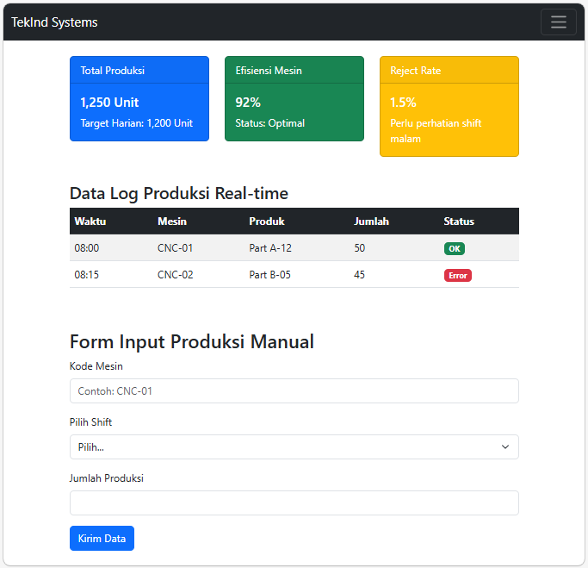 [ Tempel Screenshot di sini ]
Klik kanan → Insert Picture

Gambar E.4 – Screenshot Hasil Langkah 4

F. LATIHAN DAN TUGAS MANDIRI
F.1 Latihan 1 – Grid Responsif
Pertanyaan / Instruksi Latihan:
Coba ubah ukuran layar browser Anda. Perhatikan bagaimana kartu KPI yang tadinya sejajar (3 kolom) akan menumpuk ke bawah (1 kolom) di layar HP. Ini adalah kekuatan Grid System (`col-md-4` artinya 4 kolom di layar medium ke atas, otomatis 12 kolom/1 baris di layar kecil).

Jawaban / Kode Solusi:
<!DOCTYPE html>
<html lang="en">
<head>
<meta charset="UTF-8">
<meta name="viewport" content="width=device-width, initial-scale=1.0">
<title>Sistem Monitoring Produksi</title>
<link href="https://cdn.jsdelivr.net/npm/bootstrap@5.3.0/dist/css/bootstrap.min.css" rel="stylesheet">
<link rel="stylesheet" href="styleindex3.css">
</head>
<body>
<nav class="navbar navbar-expand-lg navbar-dark bg-dark">
<div class="container-fluid">
<a class="navbar-brand" href="">TekInd Systems</a>
<button class="navbar-toggler" type="button" data-bs-toggle="collapse"
data-bs-target="#navbarNav">
<span class="navbar-toggler-icon"></span>
</button>
<div class="collapse navbar-collapse" id="navbarNav">
<ul class="navbar-nav">
<li class="nav-item">
<a class="nav-link active" href="">Dashboard</a>
</li>
<li class="nav-item">
<a class="nav-link" href="">Input Produksi</a>
</li>
<li class="nav-item">
<a class="nav-link" href="">Inventori</a>
</li>
</ul>
</div>
</div>
</nav>

<div class="container mt-4">
<!-- Row 1: KPI Cards (Menggunakan Grid System) -->
<div class="row mb-4">
<!-- Kolom lebar 4 (dari 12) -->
<div class="col-md-4">
<div class="card text-white bg-primary mb-3">
<div class="card-header">Total Produksi</div>
<div class="card-body">
<h5 class="card-title">1,250 Unit</h5>
<p class="card-text">Target Harian: 1,200 Unit</p>
</div>
</div>
</div>
<!-- Kolom lebar 4 -->
<div class="col-md-4">
<div class="card text-white bg-success mb-3">
<div class="card-header">Efisiensi Mesin</div>
<div class="card-body">
<h5 class="card-title">92%</h5>
<p class="card-text">Status: Optimal</p>
</div>
</div>
</div>
<!-- Kolom lebar 4 -->
<div class="col-md-4">
<div class="card text-white bg-warning mb-3">
<div class="card-header">Reject Rate</div>
<div class="card-body">
<h5 class="card-title">1.5%</h5>
<p class="card-text">Perlu perhatian shift malam</p>
</div>
</div>
</div>
</div>

<!-- Row 2: Tabel Data -->
<div class="row">
<div class="col-12">
<h3>Data Log Produksi Real-time</h3>
<table class="table table-striped table-hover">
<thead class="table-dark">
<tr>
<th>Waktu</th>
<th>Mesin</th>
<th>Produk</th>
<th>Jumlah</th>
<th>Status</th>
</tr>
</thead>
<tbody>
<tr>
<td>08:00</td>
<td>CNC-01</td>
<td>Part A-12</td>
<td>50</td>
<td><span class="badge bg-success">OK</span></td>
</tr>
<tr>
<td>08:15</td>
<td>CNC-02</td>
<td>Part B-05</td>
<td>45</td>
<td><span class="badge bg-danger">Error</span></td>
</tr>
</tbody>
</table>
</div>
</div>
</div>

<div class="container mt-5">
<h2>Form Input Produksi Manual</h2>
<form>
<div class="mb-3">
<label for="kodeMesin" class="form-label">Kode Mesin</label>
<input type="text" class="form-control" id="kodeMesin" placeholder="Contoh:
CNC-01">
</div>
<div class="mb-3">
<label for="shiftSelect" class="form-label">Pilih Shift</label>
<select class="form-select" id="shiftSelect">
<option selected>Pilih...</option>
<option value="1">Shift 1 (Pagi)</option>
<option value="2">Shift 2 (Siang)</option>
<option value="3">Shift 3 (Malam)</option>
</select>
</div>
<div class="mb-3">
<label for="jumlahProduksi" class="form-label">Jumlah Produksi</label>
<input type="number" class="form-control" id="jumlahProduksi">
</div>
<button type="submit" class="btn btn-primary">Kirim Data</button>
</form>
</div>
<script src="https://cdn.jsdelivr.net/npm/bootstrap@5.3.0/dist/js/bootstrap.bundle.min.js">
</script>
</body>
</html>

Screenshot Hasil:
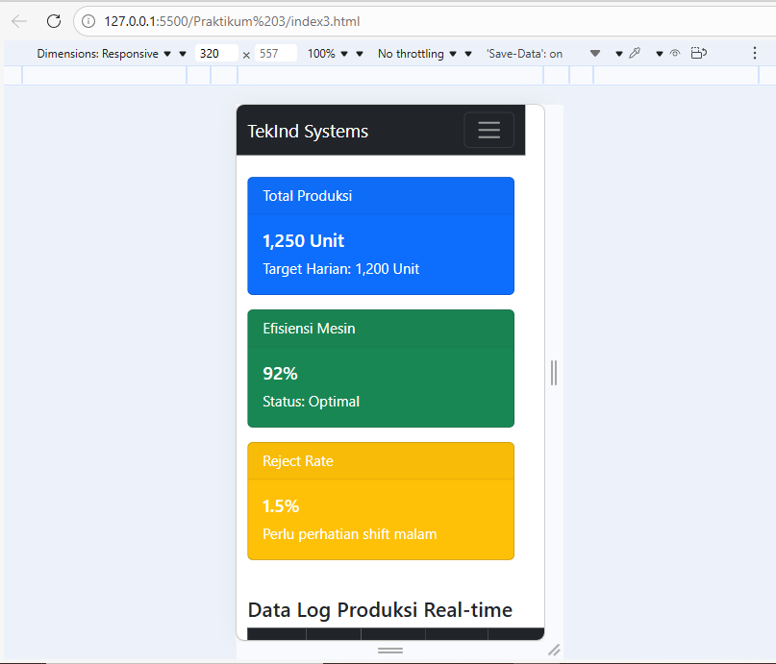 [ Screenshot Hasil Latihan 1 ]
Gambar F.1-1 – Screenshot Hasil Latihan 1

Screenshot Hasil:
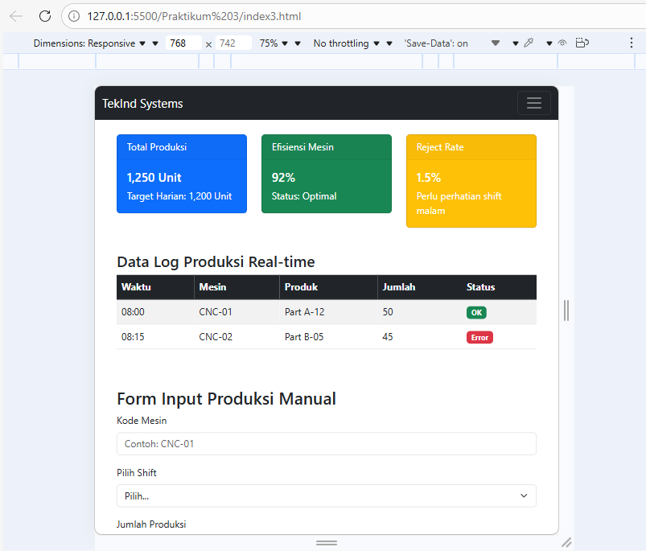 [ Screenshot Hasil Latihan 1 ]
Gambar F.1-2 Screenshot Hasil Latihan 1
F.2 Latihan 2 – Modifikasi Card
Pertanyaan / Instruksi Latihan:
Ubah kartu "Efisiensi Mesin" menjadi warna merah (`bg-danger`) jika angkanya diubah menjadi di bawah 80%.

Jawaban / Kode Solusi:
<!DOCTYPE html>
<html lang="en">
<head>
<meta charset="UTF-8">
<meta name="viewport" content="width=device-width, initial-scale=1.0">
<title>Sistem Monitoring Produksi</title>
<link href="https://cdn.jsdelivr.net/npm/bootstrap@5.3.0/dist/css/bootstrap.min.css" rel="stylesheet">
<link rel="stylesheet" href="styleindex3.css">
</head>
<body>
<nav class="navbar navbar-expand-lg navbar-dark bg-dark">
<div class="container-fluid">
<a class="navbar-brand" href="">TekInd Systems</a>
<button class="navbar-toggler" type="button" data-bs-toggle="collapse"
data-bs-target="#navbarNav">
<span class="navbar-toggler-icon"></span>
</button>
<div class="collapse navbar-collapse" id="navbarNav">
<ul class="navbar-nav">
<li class="nav-item">
<a class="nav-link active" href="">Dashboard</a>
</li>
<li class="nav-item">
<a class="nav-link" href="">Input Produksi</a>
</li>
<li class="nav-item">
<a class="nav-link" href="">Inventori</a>
</li>
</ul>
</div>
</div>
</nav>

<div class="container mt-4">
<!-- Row 1: KPI Cards (Menggunakan Grid System) -->
<div class="row mb-4">
<!-- Kolom lebar 4 (dari 12) -->
<div class="col-md-4">
<div class="card text-white bg-primary mb-3">
<div class="card-header">Total Produksi</div>
<div class="card-body">
<h5 class="card-title">1,250 Unit</h5>
<p class="card-text">Target Harian: 1,200 Unit</p>
</div>
</div>
</div>
<!-- Kolom lebar 4 -->
<div class="col-md-4">
<div class="card text-white bg-danger mb-3">
<div class="card-header">Efisiensi Mesin</div>
<div class="card-body">
<h5 class="card-title">78%</h5>
<p class="card-text">Status: Tidak Optimal</p>
</div>
</div>
</div>
<!-- Kolom lebar 4 -->
<div class="col-md-4">
<div class="card text-white bg-warning mb-3">
<div class="card-header">Reject Rate</div>
<div class="card-body">
<h5 class="card-title">1.5%</h5>
<p class="card-text">Perlu perhatian shift malam</p>
</div>
</div>
</div>
</div>

<!-- Row 2: Tabel Data -->
<div class="row">
<div class="col-12">
<h3>Data Log Produksi Real-time</h3>
<table class="table table-striped table-hover">
<thead class="table-dark">
<tr>
<th>Waktu</th>
<th>Mesin</th>
<th>Produk</th>
<th>Jumlah</th>
<th>Status</th>
</tr>
</thead>
<tbody>
<tr>
<td>08:00</td>
<td>CNC-01</td>
<td>Part A-12</td>
<td>50</td>
<td><span class="badge bg-success">OK</span></td>
</tr>
<tr>
<td>08:15</td>
<td>CNC-02</td>
<td>Part B-05</td>
<td>45</td>
<td><span class="badge bg-danger">Error</span></td>
</tr>
</tbody>
</table>
</div>
</div>
</div>

<div class="container mt-5">
<h2>Form Input Produksi Manual</h2>
<form>
<div class="mb-3">
<label for="kodeMesin" class="form-label">Kode Mesin</label>
<input type="text" class="form-control" id="kodeMesin" placeholder="Contoh:
CNC-01">
</div>
<div class="mb-3">
<label for="shiftSelect" class="form-label">Pilih Shift</label>
<select class="form-select" id="shiftSelect">
<option selected>Pilih...</option>
<option value="1">Shift 1 (Pagi)</option>
<option value="2">Shift 2 (Siang)</option>
<option value="3">Shift 3 (Malam)</option>
</select>
</div>
<div class="mb-3">
<label for="jumlahProduksi" class="form-label">Jumlah Produksi</label>
<input type="number" class="form-control" id="jumlahProduksi">
</div>
<button type="submit" class="btn btn-primary">Kirim Data</button>
</form>
</div>
<script src="https://cdn.jsdelivr.net/npm/bootstrap@5.3.0/dist/js/bootstrap.bundle.min.js">
</script>
</body>
</html>

Screenshot Hasil:
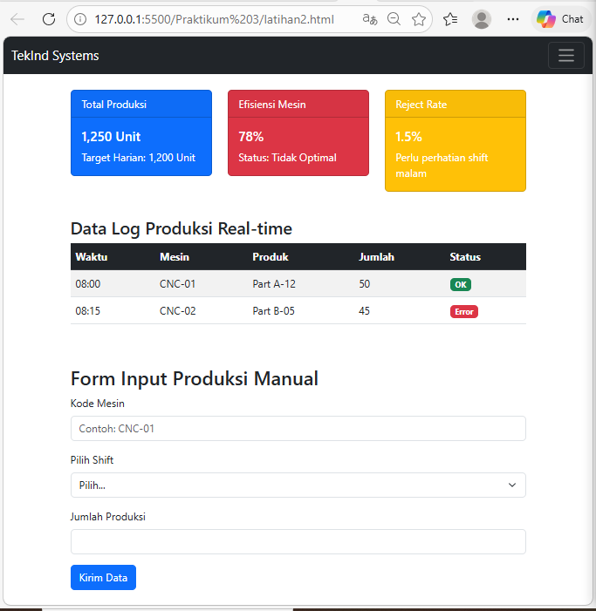 Screenshot Hasil Latihan 2 ]
Gambar F.2 – Screenshot Hasil Latihan 2

F.3 Tugas Proyek Mini – Dashboard Layout
Deskripsi proyek mini:
Buatlah struktur dashboard baru bernama `dashboard_inventori.html`.
a. Gunakan Bootstrap Grid.
b. Bagian atas: Judul "Gudang Bahan Baku".
c. Bagian kiri (4 kolom): Form Stok Masuk (Input nama barang, qty, supplier).
d. Bagian kanan (8 kolom): Tabel Stok Saat Ini (Gunakan tabel Bootstrap).

Penjelasan pendekatan/solusi yang digunakan:
Diawali dengan membangun halaman menggunakan Bootstrap 5 dengan menerapkan sistem grid sebagai kerangka utama tata letak. Navbar dibuat dengan komponen bawaan Bootstrap dilengkapi dengan tiga menu navigasi dan fitur toggle agar tampilan tetap rapi meskipun berada dilayar kecil. Bagian judul halaman ditempatkan ditengah menggunakan col-12 text-center dengan garis pemisah bergradasi sebagai elemen visual.

Bagian utama halaman dibagi menjadi dua kolom menggunakan col-md-4 untuk form stok masuk dan col-md-8 untuk tabel stok dengan memanfaatkan 12 kolom Bootstrap. Form stok masuk berisi beberapa input field dengan menggunakan form-control agar menghasilkan tampilan yang konsisten. Sementara itu, tabel stok menampilkan data produk. Terakhir, footer identitas ditempatkan secara fixed dibagian bawah halaman menggunakan position-fixed

Kode Utama:
<!DOCTYPE html>
<html lang="id">
<head>
<meta charset="UTF-8">
<meta name="viewport" content="width=device-width, initial-scale=1.0">
<title>Dashboard Inventory - Dairy Products</title>
<link href="https://cdn.jsdelivr.net/npm/bootstrap@5.3.0/dist/css/bootstrap.min.css" rel="stylesheet">
</head>
<body>
<nav class="navbar navbar-expand-lg navbar-dark bg-secondary">
<div class="container-fluid">
<a class="navbar-brand" href="">DairyTech Systems</a>
<button class="navbar-toggler" type="button" data-bs-toggle="collapse" data-bs-target="#navbarNav">
<span class="navbar-toggler-icon"></span>
</button>
<div class="collapse navbar-collapse" id="navbarNav">
<ul class="navbar-nav">
<li class="nav-item">
<a class="nav-link" href="index.html">Dashboard</a>
</li>
<li class="nav-item">
<a class="nav-link" href="">Input Produksi</a>
</li>
<li class="nav-item">
<a class="nav-link active" href="">Inventori</a>
</li>
</ul>
</div>
</div>
</nav>

<!-- Container utama -->
<div class="container mt-4">
<div class="row mb-4">
<div class="col-12 text-center">
<h2> Gudang Produk Dairy</h2>
<p class="text-muted">Manajemen stok yogurt, keju, dan susu</p>
<hr class="mt-3" style="height: 2px; background: linear-gradient(90deg, transparent, #6c757d, transparent); opacity: 0.3;">
</div>
</div>

<div class="row">
<div class="col-md-4">
<div class="card">
<div class="card-header bg-info text-white">
<h5 class="mb-0">Form Stok Masuk</h5>
</div>
<div class="card-body">
<form>
<!-- Nama Barang -->
<div class="mb-3">
<label for="namaBarang" class="form-label">Nama Produk</label>
<input type="text" class="form-control" id="namaBarang" placeholder="Contoh: Yogurt Greek, Keju Cheddar, Susu UHT">
</div>

<!-- Qty/Jumlah -->
<div class="mb-3">
<label for="jumlah" class="form-label">Jumlah (Qty)</label>
<input type="number" class="form-control" id="jumlah" min="1" placeholder="Masukkan jumlah">
</div>

<!-- Supplier -->
<div class="mb-3">
<label for="supplier" class="form-label">Supplier</label>
<input type="text" class="form-control" id="supplier" placeholder="Nama supplier">
</div>

<button type="submit" class="btn btn-info text-dark w-100">Simpan</button>
</form>
</div>
</div>
</div>

<div class="col-md-8">
<div class="card">
<div class="card-header bg-secondary text-white">
<h5 class="mb-0">Stok Produk Dairy</h5> <!-- Diperbaiki: Diary → Dairy -->
</div>
<div class="card-body">
<table class="table table-striped table-hover">
<thead class="table-secondary">
<tr>
<th>ID</th>
<th>Produk</th>
<th>Kategori</th>
<th>Stok</th>
<th>Supplier</th>
<th>Status</th>
</tr>
</thead>
<tbody>
<tr>
<td>YG-001</td>
<td>Yogurt Greek</td>
<td>Yogurt</td>
<td>150 Cup</td>
<td>PT Malabar Bandung</td>
<td><span class="badge bg-success">Tersedia</span></td>
</tr>
<tr>
<td>YG-002</td>
<td>Yogurt Drink</td>
<td>Yogurt</td>
<td>350 botol</td>
<td>Greenfields</td>
<td><span class="badge bg-success">Tersedia</span></td>
</tr>
<tr>
<td>KJ-001</td>
<td>Keju Cheddar</td>
<td>Keju</td>
<td>50 kg</td>
<td>PT Indo Pangan</td>
<td><span class="badge bg-warning text-dark">Terbatas</span></td>
</tr>
<tr>
<td>SS-004</td>
<td>Susu UHT</td>
<td>Susu</td>
<td>200 liter</td>
<td>Greenfields</td>
<td><span class="badge bg-success">Tersedia</span></td>
</tr>
</tbody>
</table>
</div>
</div>
</div>
</div>
</div>
<script src="https://cdn.jsdelivr.net/npm/bootstrap@5.3.0/dist/js/bootstrap.bundle.min.js"></script>
<footer class="text-center py-3 bg-light position-fixed bottom-0 w-100">
<small class="text-muted">
@Vanyra Raraswara Eka Putri 23051430013
</small>
</footer>
</body>
</html>

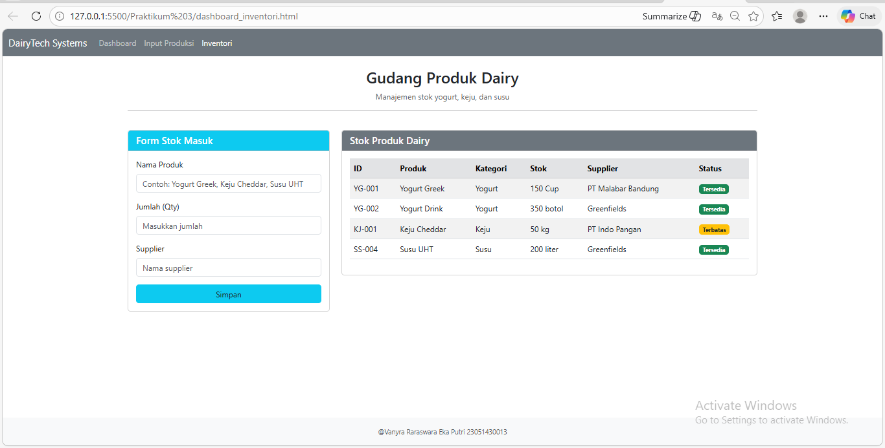
Gambar F.4 – Screenshot Hasil Proyek Mini

G. PEMBAHASAN
G.1 Analisis Kesesuaian Hasil dengan Teori
Hasil dari praktikum 3, Sistem Grid Boorstrap diterapkan dengan benar melalui pembagian col-md-4 dan col-md-8 yang mencerminkan konsep tata letak dua dimensi dengan konten dibagi secara proporsional dalam satu baris. Penggunaan komponen Bootstrap seperti navbar, card, form, tabel, dan badge juga sesuai dengan prinsip Framework CSS yang menyediakan komponen siap pakai untuk mempercepat pengembangan antarmuka. Halaman juga bersifat responsive karena tata letak akan otomatis menyesuaikan diri menjadi satu kolom saat diakses dari mobile.

G.2 Kendala yang Ditemukan dan Solusinya
Kendala / Error yang Ditemukan | Solusi yang Diterapkan
Kesalahan dalam penyesuaian proporsi kolom antara form dan tabel. | Memanfaatkkan sistem 12 kolom Bootstraap.

G.3 Kaitan dengan Penerapan di Industri
Halaman dashboard inventori ini mencerminkan kebutuhan nyata di industri pengolahan produk susu, di mana operator gudang memerlukan antarmuka yang sederhana namun informatif untuk memantau kondisi stok secara cepat. Indikator badge berwarna pada kolom status merupakan penerapan prinsip ergonomi antarmuka, karena operator dapat langsung mengenali kondisi stok kritis tanpa harus membaca angka secara detail. Hal ini relevan dengan upaya meminimalkan human error di lingkungan kerja industri.

H. KESIMPULAN
1 | Mahasiswa berhasil mencapai tujuan dasar Pertemuan 3 yakni mampu membuat layout halaman web responsive menggunakan Flexbox, CSS Grid, dan Bootstrap 5.
2 | Kesesuain teori terutama dalam penerapan sistem grid Bootstrap melalui pembagian kolom co-md-4 dan col-md-8 serta penggunaan komponen-komponen siap pakai seperti navbar, card, form, tabel, dan badge.
3 | Kerelevansian dashboard inventori yang dibuat merepresentasikan sistem monitoring stok produk dairy pada industri manufaktur pengolahan susu, dilengkapi indikator visual status stok yang mendukung prinsip ergonomi antarmuka operator..
I. DAFTAR PUSTAKA
No. | Referensi (Format APA 7th Edition)
[1] | Burhandenny, A. E. (2026). Manual Praktikum Aplikasi Web dan Mobile Semester Genap 2025/2026. Program Studi Teknik Industri, Universitas Negeri Yogyakarta.
[2] | Bhanarkar, N., Paul, A., & Mehta, A. (2023). Responsive web design and its impact on user experience. International Journal of Computer Science and Information Technology, 14(2). https://doi.org/10.5121/ijcsit.2023.15201
[3] | Parlakkiliç, A. (2022). Evaluating the effects of responsive design on the usability of academic websites in the pandemic. Education and Information Technologies, 27(1), 1307–1322. https://doi.org/10.1007/s10639-021-10650-9
[4] | Sharma, S., & Rai, A. (2022). The importance of Bootstrap in front end development. International Journal of Research Publication and Reviews, 3(6), 4176–4178. https://ijrpr.com/uploads/V3ISSUE6/IJRPR5313.pdf

J. LEMBAR PENILAIAN DAN PENGESAHAN
RUBRIK PENILAIAN LAPORAN
Aspek Penilaian |  | Bobot
No. | Aspek Penilaian |  | Bobot (%) | Nilai (0-100) | Skor Akhir | Catatan Penilai
1 | Kelengkapan Isi (Semua bagian A–I terisi lengkap) |  | 20%
2 | Kualitas Dasar Teori (Ditulis dengan bahasa sendiri, relevan, minimal 3 paragraf) |  | 15%
3 | Dokumentasi Langkah Kerja (Kode & Screenshot sesuai, jelas, dan terbaca) |  | 25%
4 | Tugas/Latihan Mandiri (Semua latihan & proyek mini dikerjakan dan berfungsi) |  | 20%
5 | Pembahasan & Analisis (Kritis, mendalam, dan relevan dengan industri) |  | 15%
6 | Kesimpulan & Tata Bahasa (Spesifik, rapi, mengikuti format yang ditentukan) |  | 5%
TOTAL NILAI AKHIR |  |  | 100%

Mahasiswa  ________________________________  Vanyra Raraswara Eka Putri  NIM: 23051430013 | Diperiksa oleh Asisten / Dosen  ________________________________  Dr. Eng. Ir. Aji Ery Burhandenny, S.T., M.AIT.  Tanggal: ______________________

